**GELDERLAND - Plaats = Elspeet (GLD) De Hoop (Beltmolen) 0**

Molenweg 12  
8075 PA Elspeet

* De molen is de opvolger van een op 17 maart 1893 afgebrande standerdmolen en is afkomstig uit Wateringen waar hij als poldermolen in 1847 gebouwd werd.
* 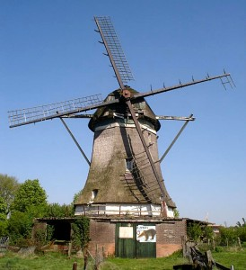Het jaartal van herbouw in Elspeet is waarschijnlijk 1894 omdat in de archiefstukken van het waterschap in Wateringen bescheiden zijn te vinden die daar op duiden.
* Eigenaren waren: J.J. Smink (1897 - 1919), M. Smink (1919 - 1965), J.J. Smink (1965 - 2006) en A. Beelen (2006 - heden).
* De molen is in 1962 en 1972 gerestaureerd.
* Jaren lang stond de molen er erg troosteloos bij. In november 2010 kwam hieraan gelukkig een eind door de start van een restauratie